«Болашаққа біліммен» зияткерлік сайысы
Интеллектуальный турнир «В будущее со знаниями»

Мақсаты:
• оқушылардың танымдық белсенділігін арттыру;
• оқушылардың коммуникативті дағдыларын қалыптастыру;
• жолдастық өзара көмекке тәрбиелеу.
Цели:
- активизировать познавательную деятельность учащихся;
- формировать коммуникативные умения учащихся;
- воспитывать чувство товарищества и взаимопомощи.
Ойын ережелері:
• Ойынға 8 адамнан тұратын екі команда қатысады;
• Ойын бес айналымнан тұрады.
• Әр тапсырманы орындауға белгілі бір уақыт беріледі.
• Тапсырмалар ауызша немесе жазбаша түрде орындалады.
• Ойын соңында қазылар алқасы командалардың жалпы ұпайларын есептейді. Жоғары ұпай жинаған команда жеңіске жетеді.
Правила игры:
- Принимают участие две команды из 8 человек;
- Игра состоит из пяти заданий.
- На каждое задание даётся определённое время.
- Задания выполняются устно или письменно
- По окончании игры, жюри подсчитывает общее количество баллов команд. Выигрывает команда, набравшая большинство баллов
І тур «Блиц турнир»
Правила: мы зачитываем вам 20 вопросов, а вы даете быстрый ответ. Если нет ответа, говорите «дальше» и мы переходим к следующему вопросу. За каждый правильный ответ вы получаете 1 балл.
1 командаға арналған сұрақтар:
1. Сөздің әрі қарай бөлінбейтін, мағыналы бөлігі. (түбір)
2. Какой праздник мы отмечаем весной? (наурыз)
3. Сыбайлас бұрыштар қосындысы нешеге тең? (180 градус)
4. Какое русское слово состоит из трёх слогов, а вмещает 33 буквы? (алфавит)
5. Кейде дауысты, кейде дауыссыз болатын дыбыс. (у)
6. Чему равно произведение всех цифр? (нулю)
7. What is the capital of Great Britain? (London)
8. Металл, вызывающий лихорадку (золото)
9. Заттың қимылын, іс-әрекетін білдіретін сөз табы қалай аталады? (етістік)
10. Какой вкус имеют правда и опыт? (горький)
11. Сұйық тарапынан әсер ететін кері итеруші күшті ашқан кім? (Архимед)
12. Какое поле появляется вокруг любого предмета? (гравитационное поле)
13. Нұр-Сұлтан қаласының бұрынғы атауларын атаңыз.( Ақмола, Целиноград, Астана)
14. Партия, основанная А.Бокейхановым и его сподвижниками? («Алаш»)
15. Ботаника нені зерттейді? (өсімдіктер)
16. Могут ли лягушки жить в соленой воде? (нет)
17. Екі қосу екі көбейту екі неге тең? (6)
18. Страна, где были «Опиумные войны» в 19 веке? (Китай)
19. Дүниежүзіндегі ең үлкен шөл (Сахара)
20. Самое глубокое озеро в мире (Байкал)
Вопросы для 2 команды:
1. Государственные символы Казахстана? (герб, флаг, гимн)
2. Қазақстан неше облыстан тұрады? (14)
3. What holiday has a symbol as the pumpkin? (Halloween)
4. Сөздің мағынасын өзгертетін қосымша қалай аталады? (жұрнақ)
5. Какое слово может относиться к руке, винограду и живописи? (кисть)
6. «Алаш» партиясын құрған қазақтың зиялысы? (Әлихан Бөкейхан)
7. Количество генерал-губернаторств,созданых в Казахстане по реформе 1867-68 годов? (3)
8. Пневмония немесе өкпенің қабынуы немен туғызылуы мүмкін?
(бактериялармен)
9. Страна, где в 19 веке вспыхнуло восстание сипаев? (Индия)
10. Ең кіші натурал сан (1)
11. Какую часть слова можно найти в земле? (корень)
12. Бір ғана мемлекеттен тұратын материк (Австралия)
13. Животное, которое обитает только на материковой части Австралии? (кенгуру)
14. Қазақ хандығының үш жүздің басын біріктірген хан? (Абылай хан)
15. Самый прочный металл (хром)
16. Әлемнің қай бөлігі төрт мұхитпен ұласып жатыр? (Азия)
17. What is the first day in English calendar? (Sunday)
18. Сөз бен сөзді байланыстыратын қосымша қалай аталады? (жалғау)
19. Какие сто букв могут остановить движение транспорта? (стоП)
20. Сұйық металды ата (сынап)

Екінші кезең - «Кім тапқыр?»
Ережесі: Бұл тапсырманы барлық команда мүшелері орындайды. Дорбадан нөмірі көрсетілген асықты алу керек. Нөмірге сәйкес тапсырма слайдта көрсетіледі. Әр дұрыс жауап үшін тапсырмаға сәйкес ұпайларыңызды аласыздар. Тапсырманы 1 минут ішінде орындауларыңыз керек.
Задания:
1. Әрбір топқа тақтада елдердің мемлекеттік тулары және сол елдерге қатысты нысандар берілген. Оларды бір - бірімен сәйкестендіруі керек.
6 ұпай
1. АҚШ | А | I Тореадор
2. Қытай | В | II Эйфель мұнарасы  Эйфелева башня
3. Франция | 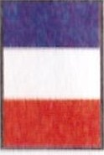С | III Қорған  Стена
4. Ұлыбритания | 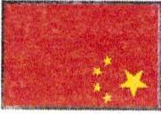  D | IV Вестминстер сарайы  Вестминстерский дворец
5. Испания | E | V Колизей
6. Италия | 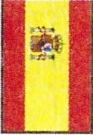  F | VI Бостандық статуясы  Статуя свободы
Жауабы:
1 E VI
2 D III
3 C II
4 B IV
5 F I
6 A V
2. Кусок бумаги имеет форму прямоугольника, одна сторона которого равна 4, а другая 9 единицам длины:
Как разрезать этот прямоугольник на две равные части так, чтобы, сложив их надлежащим образом, получить квадрат?
5 баллов
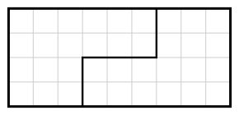
ответ :
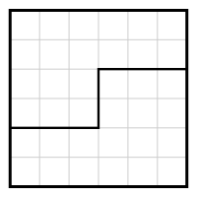

3. Let’s remember our knowledge about English-speaking countries. What are they? (Вспомните англоговорящие страны и перечислите не менее 5 стран)
5 баллов (по 1 б за каждый правильный)
Ответы:
-The USA
-Great Britain
-New Zealand
-Canada
-Australia
-The Bahamas
-Barbados
-Jamaica
-Ireland

4. Соотнесите портреты и личности 5 баллов (по 1 б за каждый правильный)
А. Жамбыл Жабаев | 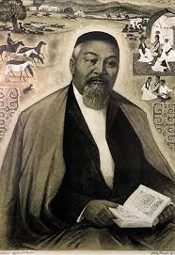  1
В. Ахмет Байтурсынов | 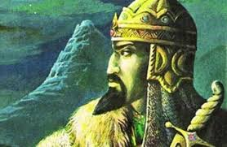  2
С. Абай Кунанбаев | 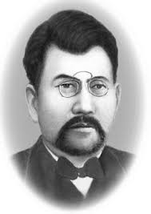  3
D. Кенесары Касымов | 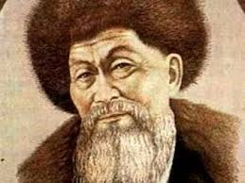  4
E. Абылай хан | 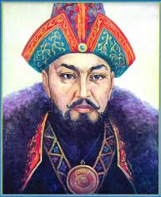  5
Ответ: А-4, В-3, С-1, D-2, Е-5

5. Суретке сәйкес ми бөліктерін атаңыз. 6 ұпай (әрбір дұрыс жауапқа
1 ұпай)
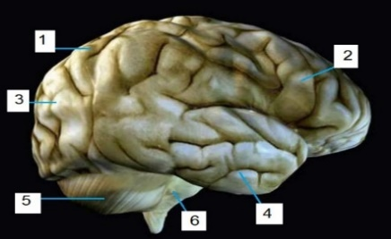
Жауабы: 1-төбе бөлігі, 2-маңдай бөлігі, 3-шүйде
бөлігі, 4-самай бөлігі, 5–мишық, 6-ми діңі.

6. Видеосұрақ математика 5 ұпай
7. Төменде 1-ден бастап 4-ке дейінгі сандармен берілген құбылыстардың дұрыс атауларын таңдаңыз. 4 ұпай (әрбір дұрыс жауапқа 1 ұпай)
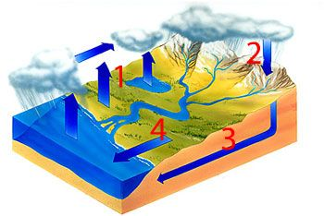
Жауабы:
1 – булану
2 – конденсациялану
3 – сіңіру
4 – ағын
8. Назовите 5 слов, которые читаются одинаково слева направо и справа налево. 5 баллов (по 1 б за каждый правильный)
Ответ: (шалаш, мадам, заказ, дед, қазақ или др.)
9. Сұрақ: Үзінді қандай шығармадан алынған, авторы кім? 3 ұпай
Бiресе өздерi берiп тұрып: «Же», – дейдi. Бiресе сондай тамақты өзi тауып алып жеп жатса, ұрып салады. Сол себептi кей кездер алдына дайындап қойған тамақты да жемей, көзiнiң астымен жалт-жалт қарап жатушы едi. Қалай да болса үзiп-жұла жүрiп, аш болмайтын. Күнiне екi мезгiл тамақ iшу мұның шарты болып алды. Екi рет қолдан ас құйылмаса, ол күнi өз бетiмен барып, бiрдеменi жеп жататын.
Жауабы: Мұхтар Әуезов «Көксерек» шығармасы
10. Расположите 6 шашек в 3 ряда так, чтобы в каждом ряду было по 3 шашки 3 балла
Ответ: Шашки надо расположить в форме треугольника:
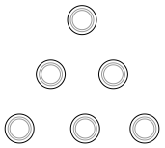

Игра болельщиков – «Лови мячь»!
Правила. Поочередно будут зачитаны задания. Отвечает тот, кто получает мяч. При ошибке, право переходит команде болельщиков другой команды. За каждый правильный ответ вы получаете 1 балл.
Вопросы для болельщиков 1 команды
1. 1 сағатта сағат тілі неше рет тік бұрыш жасайды? (4)
2. Казахское национальное переносное жилище (юрта)
3. Адамның қай мүшесі қорқақ, қай мүшесі батыр? (көз, қол)
4. Кто ходит сидя? (Шахматист)
5. Cleopatra was a queen or a president? (a queen)
6. Сумма углов треугольника? (180⁰)
7. Бір заттың молекулаларының екінші заттың молекулаларымен араласу құбылысы (диффузия)
8. Животное класса кошачьих, эмблема Казахстана? (барс)
Вопросы для болельщиков 2 команды
1 Неше цифр бар? (10)
2. Что намокает, пока сушит? (Полотенце)
3. Кеңестік тоталитарлық қуғын-сүргін кезінде қазақ даласында орналасқан жазалау лагерьлері? ( КарЛАГ, АЛЖИР)
4. In what country do men wear skirts? (Scotland)
5. Жұрнақсыз да жұрнақ бар ма, бар болса қайсысы? (сыз жұрнақ)
6. Назовите части юрты… ( шанырак, кереге, уык.)
7. Африка мен Азия қай каналмен бөлінеді? ( Суэц)
8. Частица, не имеющая электрического заряда (нейтрон)
Төртінші кезең «Үй тапсырмасы»
Ережесі: Үй тапсырмасы ретінде қарсыластарыңызға сөзжұмбақ құрастыру берілген еді. Сол сөзжұмбақтарыңызбен алмасыңыздар және белгіленген уақытта барлық тапсырмаларды орындап, сөзжұмбақты шешуге тырысып көріңіздер. Егер сөзжұмбақты дұрыс шешсеңіздер, қарсылас команданың аты шығуы керек. Әр дұрыс жауап үшін 1 ұпайдан беріледі.
Бесінші кезең «Блум кубы»
Правила: На стол командам будет брошен кубик, на всех сторонах которого написаны глаголы, указывающие какое действие нужно выполнить вам в следующем задании.
Задания для 1 команды
Назови. Ата.
1) Ұлттық ойын түрлерін ата 1 ұпай
Прочитай. Оқы.
1) Прочитай стихотворение наизусть 3 балла
Посчитай. Есепте. (экранға назар аударамыз)
1) 1) 202, 122, 232, 425, ... келесі санды тап 1 ұпай
(262, себебі берілген сандар тізбектес 20, 21, 22 , 23, 24, 25,)
Вспомни. Еске түсір.
1) Шанырак изображён на государственном гербе или государственном флаге? (на Гербе) 1 балл
Выбери. Таңда. (внимание на экран)
1) Какая картинка лишняя и почему? 3 балла
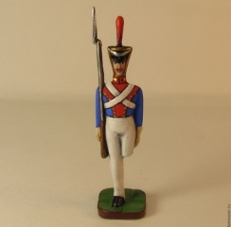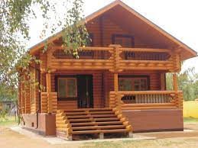
Ответ: (Бумажный кораблик. Остальные картинки иллюстрируют исключения из правила написания Н и НН в прилагательных: СТЕКЛЯННЫЙ, ОЛОВЯННЫЙ, ДЕРЕВЯННЫЙ. В этих словах пишется удвоенная Н )
Отгадай. Шеш.
1) На столе стоят 6 стаканов. Первые три пустые, а последние три наполнены водой. Как сделать так, чтобы пустые стаканы и полные чередовались между собой, если касаться можно лишь одного стакана?
(Надо взять пятый стакан, перелить содержимое во второй и поставить на место 1 балл
Задания для 2 команды
Назови. Ата.
2) Назови жидкий металл. (ртуть) 1 балл
Прочитай. Оқы.
2) Өлеңді жатқа оқы 3 ұпай
Посчитай. Есепте. (внимание на экран)
2) 4, 6, 8, 12, 14, 18, 20, 30, ... найди следующее число
(32, так как это последовательность чисел, находящихся после простых чисел) 1 балл
Вспомни. Еске түсір.
2) Қай қала Қазақ кеңес республикасының бірінші астанасы болды? (Орынбор) 1 ұпай
Выбери. Таңда. (внимание на экран)
2) Выберите лишнее слово в ряду синонимов. Объясните свой выбор.
Большой, старший, огромный, громадный;
Бежать, мчаться, нестись, катиться;
Ураган, метель, вьюга, буран.
Ответ:
Большой, старший, огромный, громадный; 3 балла
Бежать, мчаться, нестись, катиться;
Ураган, метель, вьюга, буран.
Отгадай. Шеш.
1) Жұқа тақтай бөлшегі,
Ұзындықтың өлшемі. (сызғыш – линейка) 1 ұпай
Қорытынды сөз әділқазылар алқасына беріледі.

